Zarządzenie Regionalnego Dyrektora Ochrony Środowiska w Katowicach z dnia 9 kwietnia 2021 r. w sprawie zezwolenia na czynności podlegające zakazom w stosunku do bobra europejskiego Castor fiber (L.)
Na podstawie art. 56a ust. 1, ust. 2 pkt 2 i ust. 4 ustawy z dnia 16 kwietnia 2004 r. o ochronie przyrody (Dz. U. z 2020 r. poz. 55, 471, 1378) zarządza się, co następuje:
§ 1. 1. Zezwala się na okres trzech lat na czynności podlegające zakazom w stosunku do bobra europejskiego Castor fiber polegające na:
1) umyślnym płoszeniu lub niepokojeniu,
2) niszczeniu tam, żeremi i nor,
3) umyślnym zabijaniu łącznie do 117 osobników na rok,
4) przetrzymywaniu i posiadaniu zabitych okazów,
5) zbywaniu, oferowaniu do sprzedaży, wymianie, darowiźnie odstrzelonych okazów,
6) wywozie poza granicę odstrzelonych okazów.
2. Wykonanie czynności, o których mowa w ust. 1, pkt 1, 2, 3 dopuszczone jest w granicach gospodarstw rybackich oraz sadowniczym wymienionych w załączniku nr 1 do zarządzenia zlokalizowanych w powiatach: będzińskim, bielskim, częstochowskim, kłobuckim, lublinieckim, pszczyńskim, rybnickim, żywieckim i miasta Żory znajdujących się w terenach obwodów łowieckich położonych na terenie Zarządu Okręgowego Polskiego Związku Łowieckiego w Bielsku-Białej, Zarządu Okręgowego Polskiego Związku Łowieckiego w Częstochowie oraz Zarządu Okręgowego Polskiego Związku Łowieckiego w Katowicach.
§ 2. 1. Do wykonania czynności, o których mowa w § 1 uprawnieni są:
1) członkowie Polskiego Związku Łowieckiego w zakresie umyślnego zabijania, płoszenia i niepokojenia bobrów,
2) zarządcy gospodarstw rybackich i sadowniczego wymienionych w załączniku nr 1 do zarządzenia w zakresie płoszenia i niepokojenia bobrów oraz niszczenia tam, żeremi i nor zbudowanych przez bobra europejskiego na rowach, ciekach i groblach znajdujących się w zarządzie tych gospodarstw,
3) członkowie Polskiego Związku Łowieckiego legitymujący się upoważnieniami, o których mowa w § 3 ust. 3 w zakresie, określonym w § 1 ust. 1 pkt 4, 5, 6.
2. Umyślne zabijanie bobrów dopuszczone jest w okresie od 1 października do 28 lutego.
3. Umyślne płoszenie i niepokojenie bobrów można prowadzić przez cały rok przy użyciu broni myśliwskiej bez załadunku śrutu oraz armatek hukowych.
4. Niszczenie tam, żeremi i nor bobrów dozwolone jest przez całą dobę, w terminie od 1 marca do 15 kwietnia oraz od 1 sierpnia do 30 listopada. W przypadku niszczenia nor i żeremi, przed wykonaniem czynności należy się upewnić, że wewnątrz nie znajdują się zwierzęta.
§ 3. 1. Podmiotami odpowiedzialnymi za wykonanie czynności dopuszczonych niniejszym zarządzeniem przez członków Polskiego Związku Łowieckiego są: Zarząd Okręgowy Polskiego Związku Łowieckiego w Bielsku-Białej, Zarząd Okręgowy Polskiego Związku Łowieckiego w Częstochowie oraz Zarząd Okręgowy Polskiego Związku Łowieckiego w Katowicach.
2. Podmioty, o których mowa w ust. 1 upoważnią właściwych zarządców obwodów łowieckich do dokonania czynności, o których mowa w §1 ust. 1 pkt 3 w granicach dzierżawionych obwodów łowieckich, wskazując, w oparciu o załącznik nr 1 do zarządzenia, liczbę bobrów dopuszczonych do odstrzału w poszczególnych obwodach łowieckich.
3. Zarządcy obwodów łowieckich, o których mowa w ust. 2, upoważnią myśliwych, będących członkami danego koła łowieckiego do dokonania odstrzału bobrów w granicach dzierżawionego obwodu łowieckiego.
§ 4. 1. W terminie do 15 stycznia każdego roku następującego po wejściu w życie niniejszego zarządzenia, właściwe Zarządy Okręgowe Polskiego Związku Łowieckiego oraz myśliwi, którzy dokonali odstrzału zobowiązani są do złożenia Regionalnemu Dyrektorowi Ochrony Środowiska w Katowicach sprawozdania z wykonanych czynności, o których mowa w § 1 ust. 1 pkt 1, 3, 4, 6.
2. W terminie do 15 stycznia każdego roku zarządcy gospodarstw rybackich oraz sadowniczego wymienionych w załączniku nr 1 do zarządzenia zobowiązani są do złożenia Regionalnemu Dyrektorowi Ochrony Środowiska w Katowicach sprawozdania z wykonanych czynności, o których mowa w § 1 ust. 1 pkt 1 i 2.
3. Sprawozdanie w oparciu o załącznik nr 2, o którym mowa w ust. 1 powinno zawierać: nazwę gospodarstwa, numer obwodu łowieckiego, możliwie najdokładniejsze lokalizacje miejsc eliminacji poszczególnych osobników oraz imienny wykaz upoważnień wydanych przez poszczególne koła łowiecki, zawierający następujące dane:
- imię, nazwisko i adres zamieszkania myśliwego,
- termin płoszenia i niepokojenia,
- metody płoszenia i niepokojenia,
- możliwie najdokładniejszą lokalizację miejsc płoszenia i niepokojenia,
- ocenę skuteczności podjętych działań,
- termin odstrzału,
- liczbę odstrzelonych osobników przez danego myśliwego,
- miejsce ewentualnego przetrzymywania martwych okazów,
- informację o ewentualnym fakcie zbycia, sprzedaży, wymiany lub darowizny okazu na rzecz innych podmiotów lub wywiezienia za granicę.
4. Sprawozdanie w oparciu o załącznik nr 3, o którym mowa w ust. 2 powinno zawierać następujące dane:
- termin płoszenia i niepokojenia oraz niszczenia tam, żeremi i nor,
- metody płoszenia i niepokojenia,
- możliwie najdokładniejszą lokalizację miejsc płoszenia i niepokojenia oraz usuniętych tam, żeremi i nor,
- ocenę skuteczności podjętych działań.
§ 5. Zarządzenie wchodzi w życie z dniem następującym po dniu ogłoszenia.
Regionalny Dyrektor Ochrony Środowiska w Katowicach
dr Mirosława Mierczyk-Sawicka
/podpisano elektronicznie/

Załącznik nr 1 do zarządzenia Regionalnego Dyrektora Ochrony Środowiska w Katowicach z dnia 9 kwietnia 2021 r.
Lista obiektów stawowych i sadowniczego, na terenie których dopuszcza się realizację czynności, o których mowa w § 1 zarządzenia Regionalnego Dyrektora Ochrony Środowiska w Katowicach z dnia 9 kwietnia 2021 r. wraz z limitem odstrzału osobników bobra europejskiego
Lp. | Nazwa gospodarstwa rybackiego | Powiat | Gmina | Limit osobników na rok
1. | Gospodarstwo Rybackie w Siewierzu | będziński | Siewierz | 4
2. | Gospodarstwo Rybackie w Hecznarowicach | bielski | Wilamowice | 4
3. | Gospodarstwo rybackie Koniecpol | częstochowski | Koniecpol | 4
4. | Obiekt stawowy „Cielętniki” | częstochowski | Dąbrowa Zielona | 4
5. | Gospodarstwo Rybackie Biała Wielka | częstochowski | Lelów | 4
6. | Gospodarstwo Rybackie  „Posmyk – Zagłówek” | lubliniecki | Lubliniec | 5
7.1 | Gospodarstwo Rybackie Groblex  Obiekt stawowy „Kolejowe” | lubliniecki | Ciasna | 4
7.2 | Gospodarstwo Rybackie Groblex  Obiekt stawowy „Ola” | lubliniecki | Ciasna | 4
7.3 | Gospodarstwo Rybackie Groblex  Obiekt stawowy „Branty” | lubliniecki | Ciasna | 4
7.4 | Gospodarstwo Rybackie Groblex  Obiekt stawowy „Rogacze” | lubliniecki | Ciasna | 4
7.5 | Gospodarstwo Rybackie Groblex  Obiekt stawowy „Bogdala” | lubliniecki | Ciasna | 5
7.6 | Gospodarstwo Rybackie Groblex  Obiekt stawowy „Lisów” | lubliniecki | Herby | 5
8. | Gospodarstwo Rybackie Kośmidry Wieś | lubliniecki | Pawonków | 4
Lp. | Nazwa gospodarstwa rybackiego | Powiat | Gmina | Limit osobników na rok
9. | Gospodarstwo Rybne w Lyskach | rybnicki | Lyski | 4
10. | Stawy rybne w Rybniku Wielopolu | rybnicki | Rybnik | 4
11. | Gospodarstwo Rolno-Sadownicze Władysław Rygałło w Siedlcu | częstochowski | Mstów | 5
12. | Stawy rybne w Ciasnej | lubliniecki | Ciasna | 4
13. | Stawy rybne w Żorach | m. Żory | Żory | 4
14 | Stawy rybne w Pawonkowie | lubliniecki | Pawonków | 4
15. | Gospodarstwo Rybackie w Łodygowicach | żywiecki | Łodygowice | 4
16. | Gospodarstwo Rybackie w Dankowicach | kłobucki | Krzepice | 4
17. | Obiekt Rybacki Goczałkowice-Zdój – ANW Sp. z o.o | pszczyński | Goczałkowice-Zdrój | 5
18. | Gospodarstwo Rybackie K. Wypiórkiewicz & K. Rosner w Czechowicach-Dziedzicach Obiekty stawowe: „Sokoły”, „Hałcnowiec”, „Ferianów”, „Tartaki”, „Dębina”, „Dworskie”, „Marianki” | bielski | Czechowice-Dziedzice | 24
RAZEM |  |  |  | 117

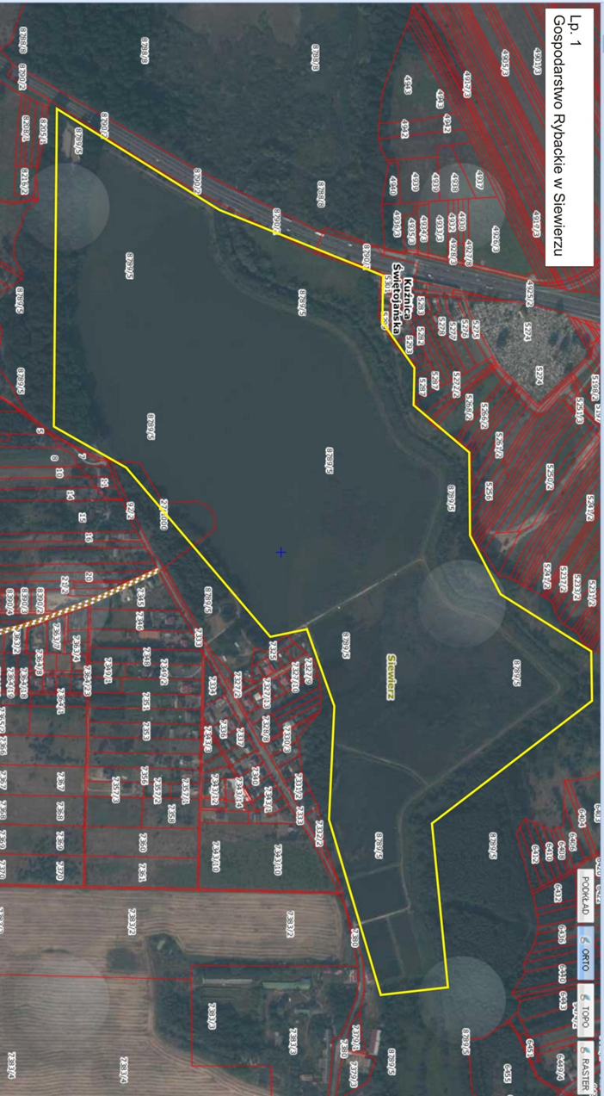
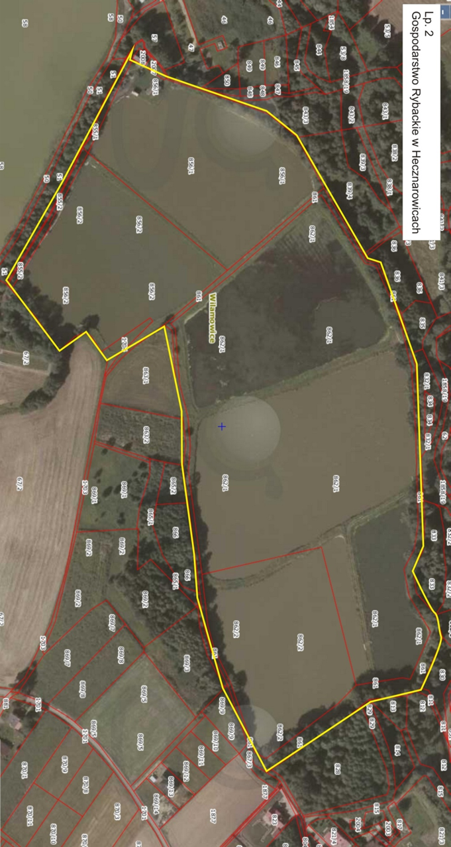
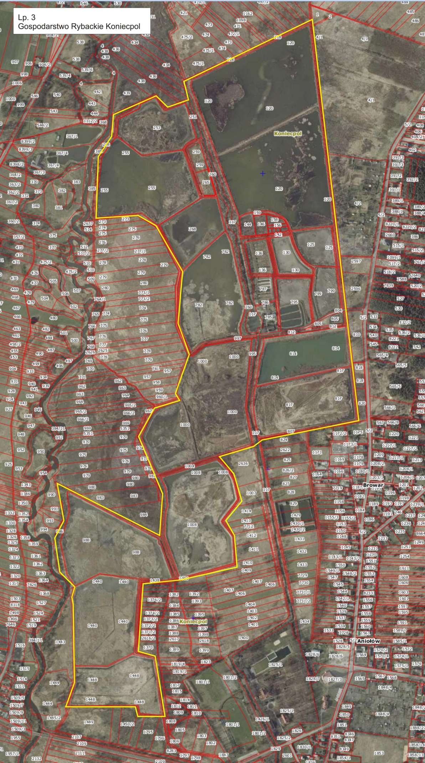
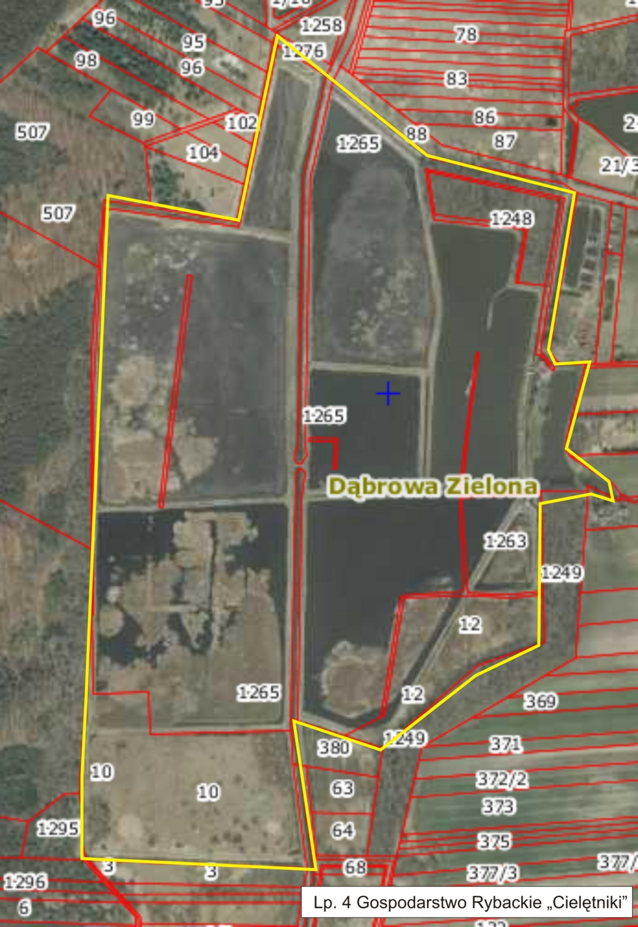
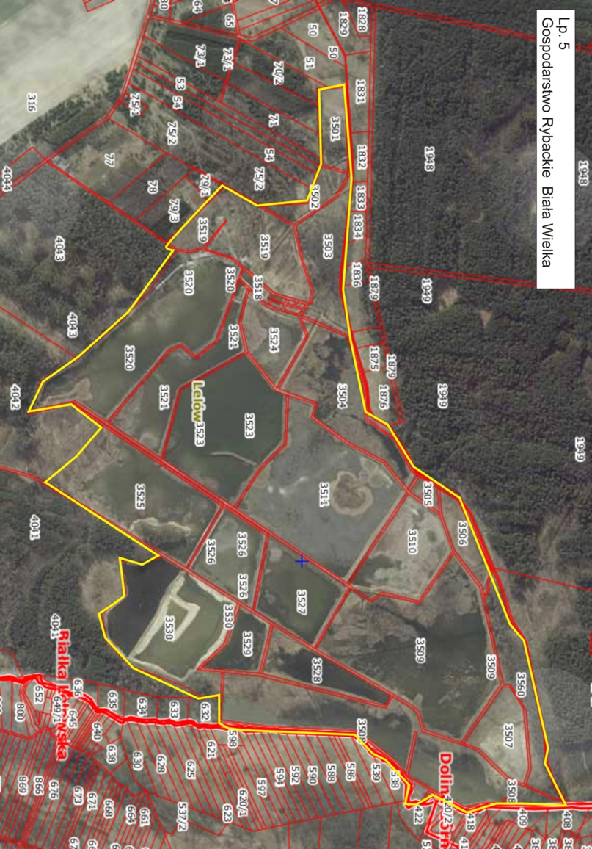
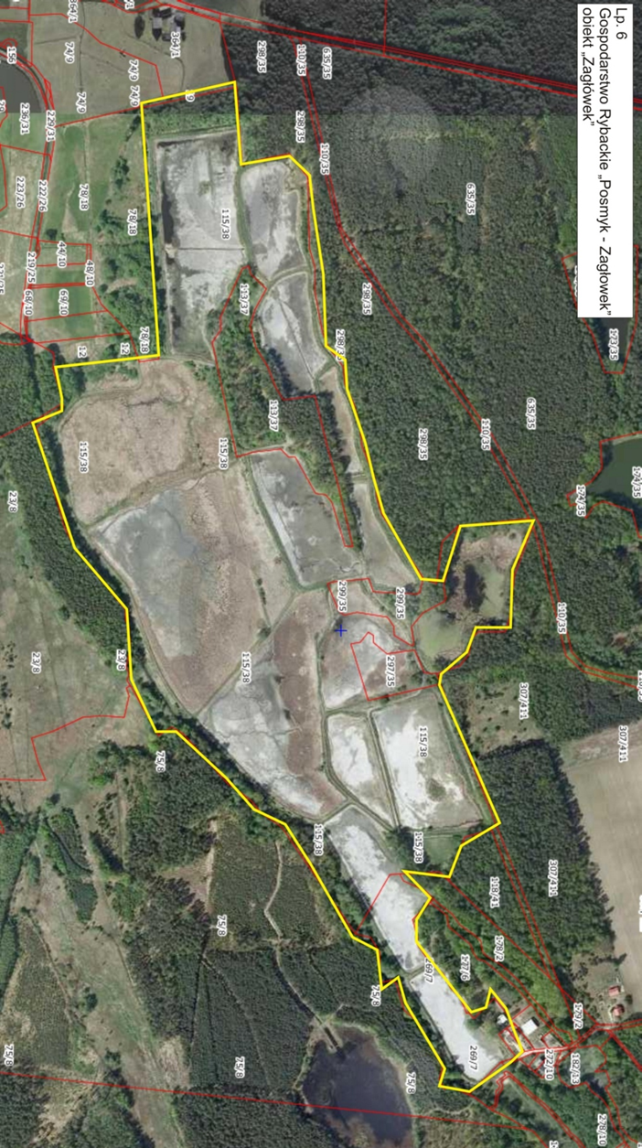
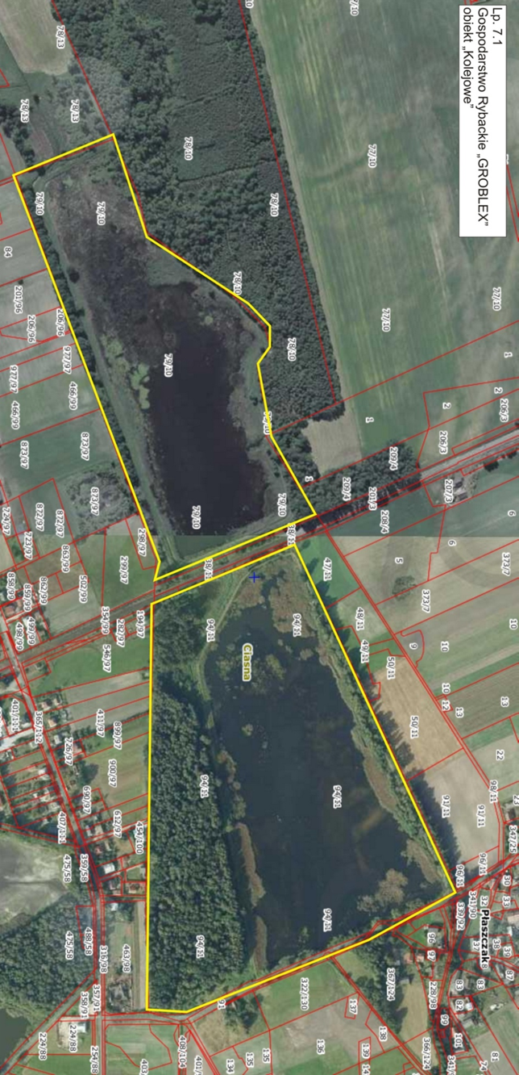
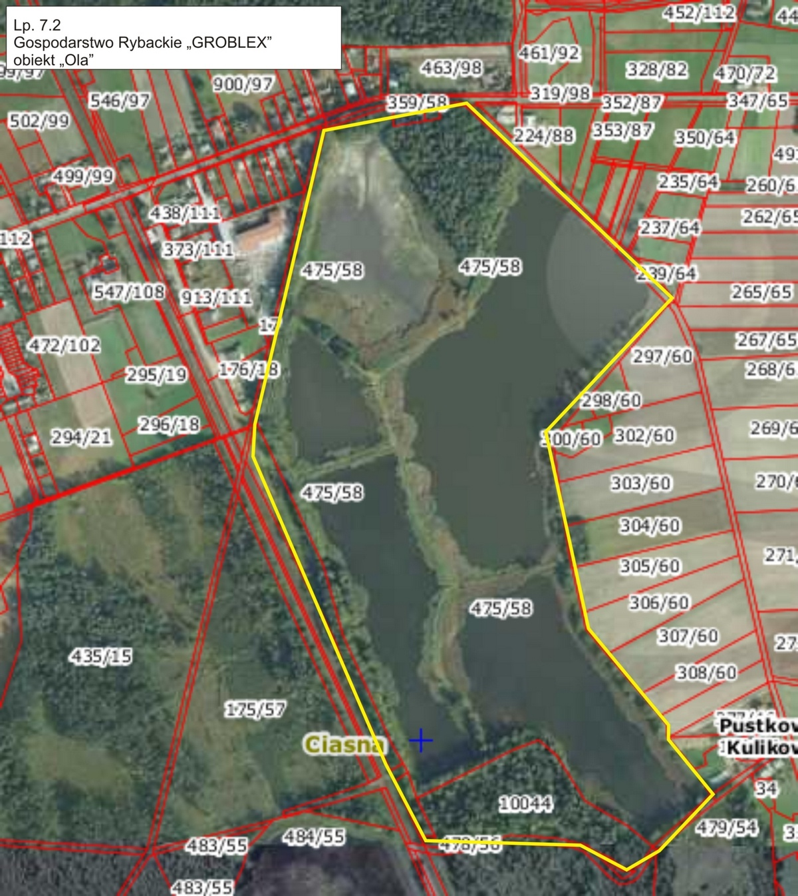
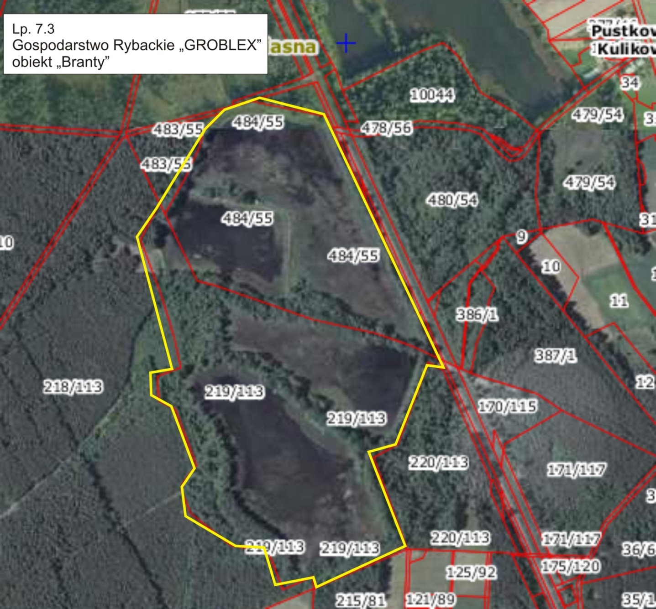
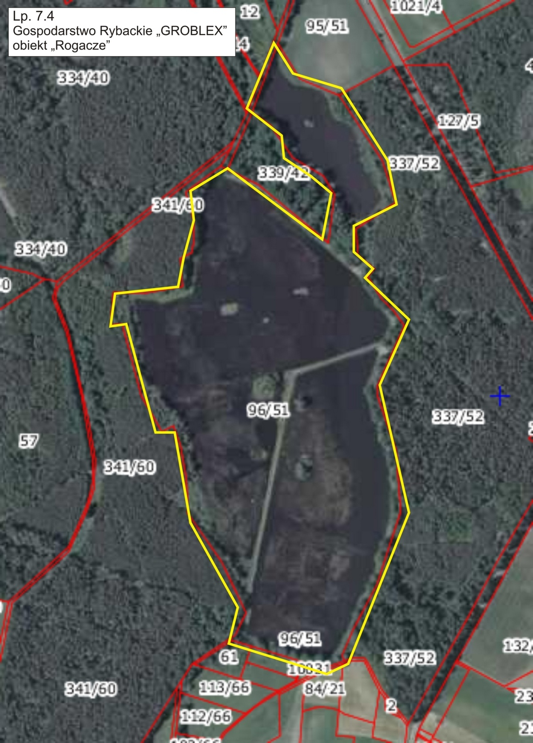
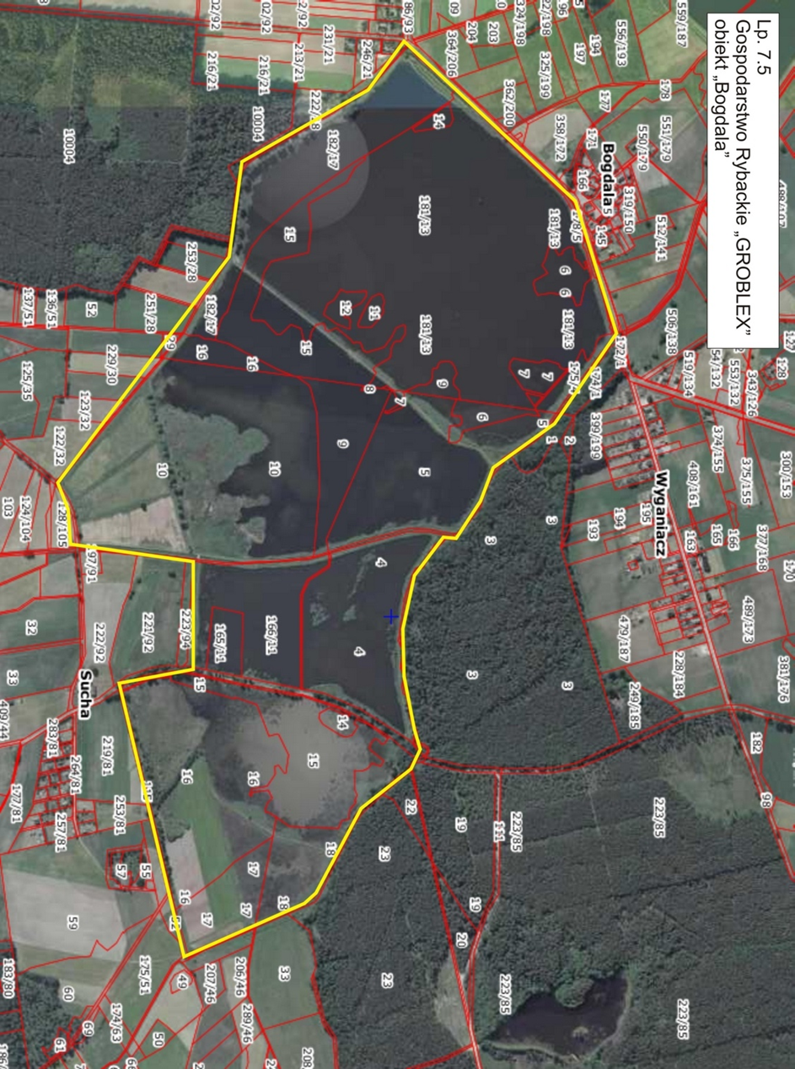
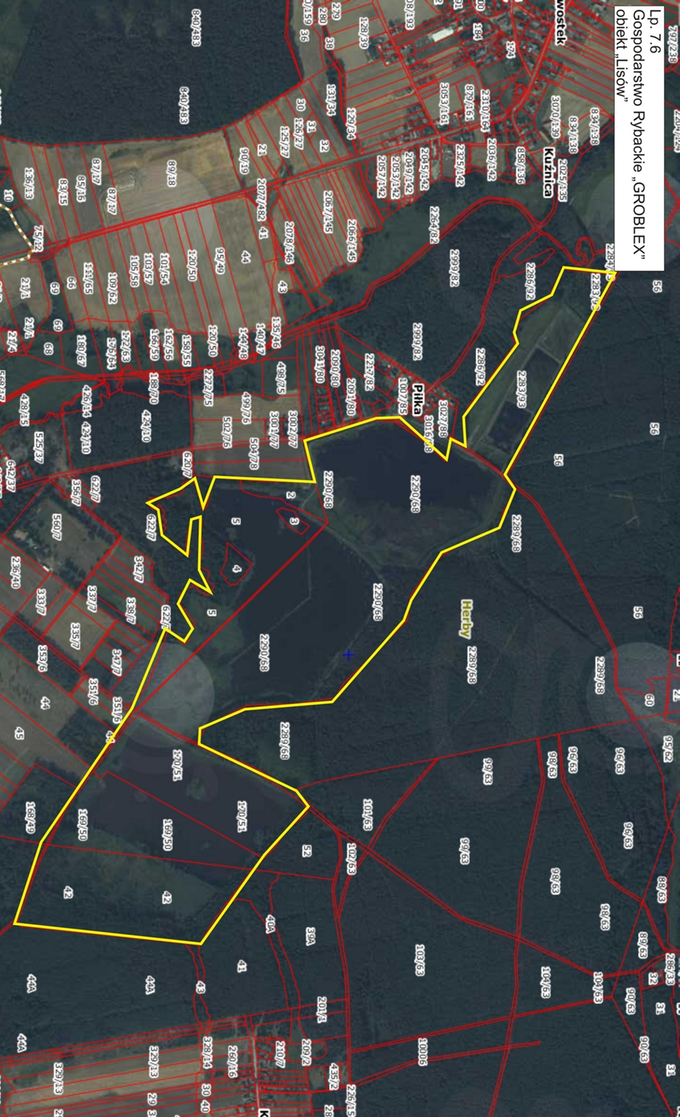
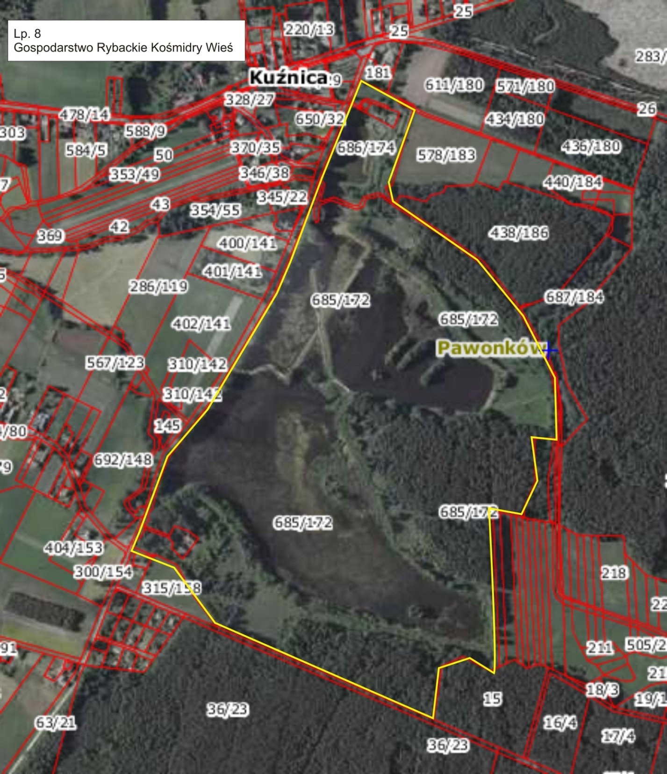
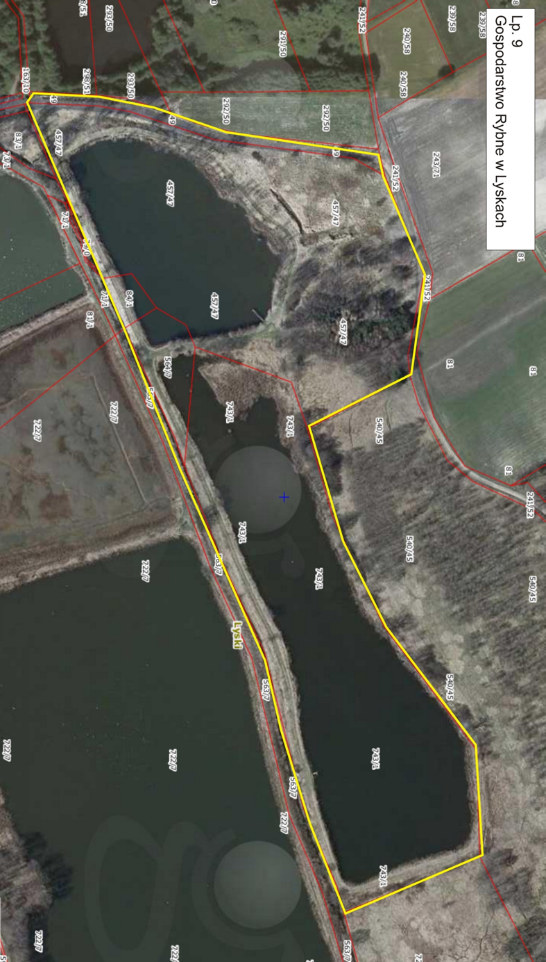
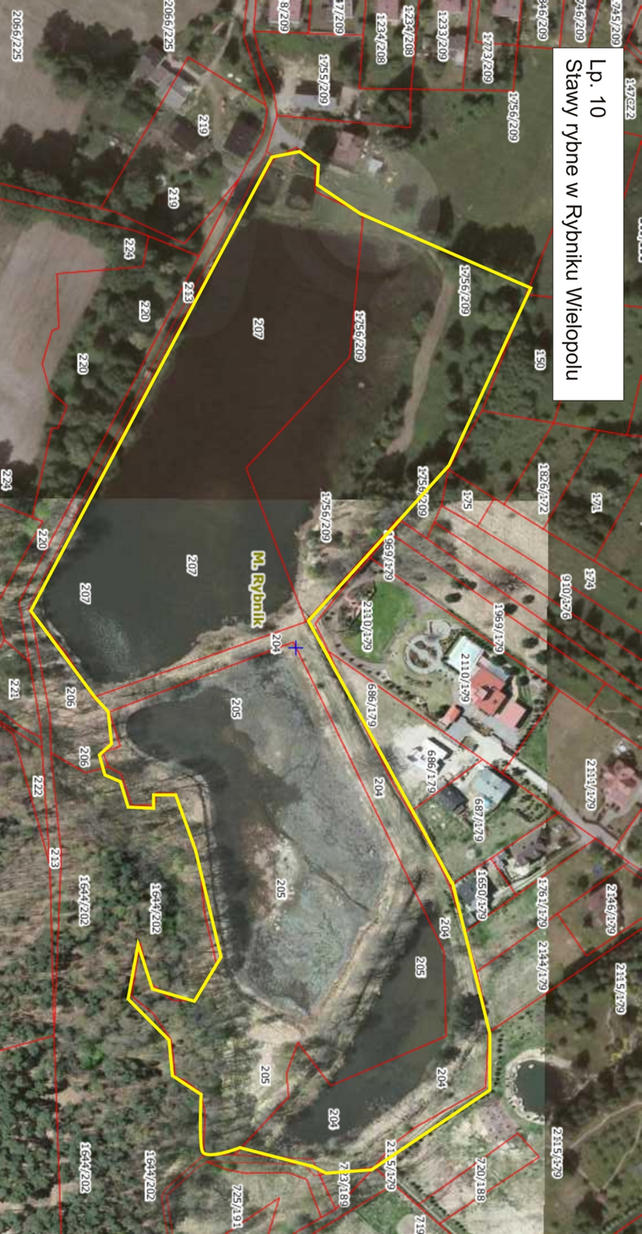
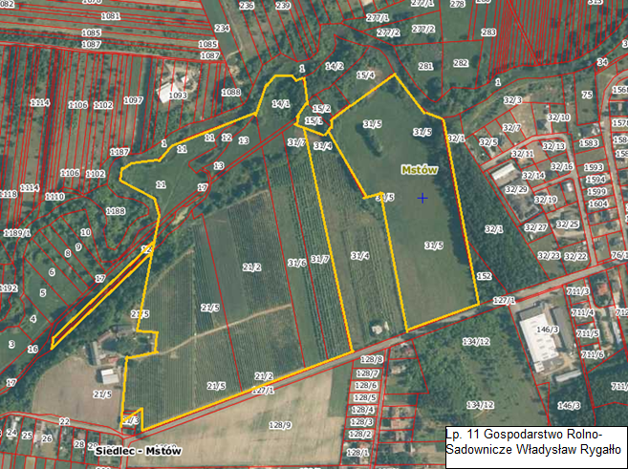
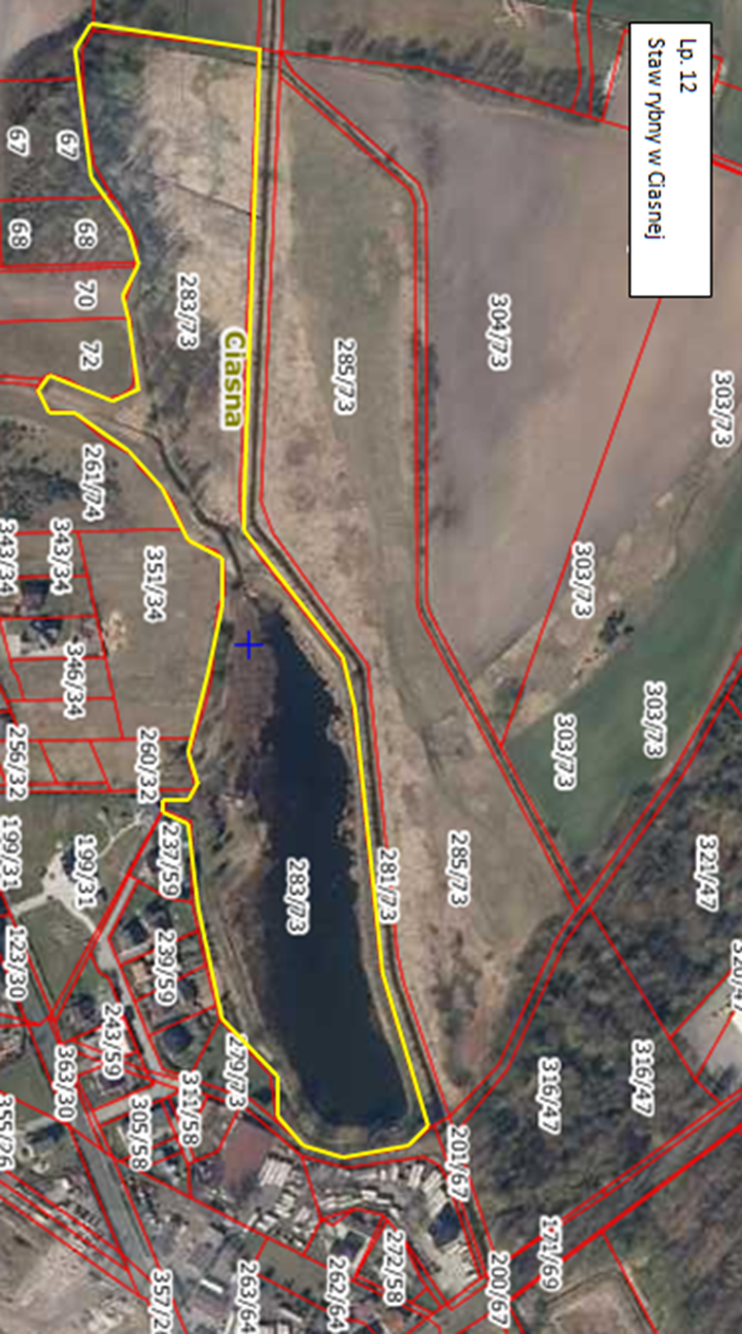
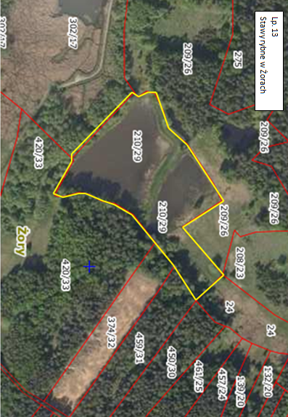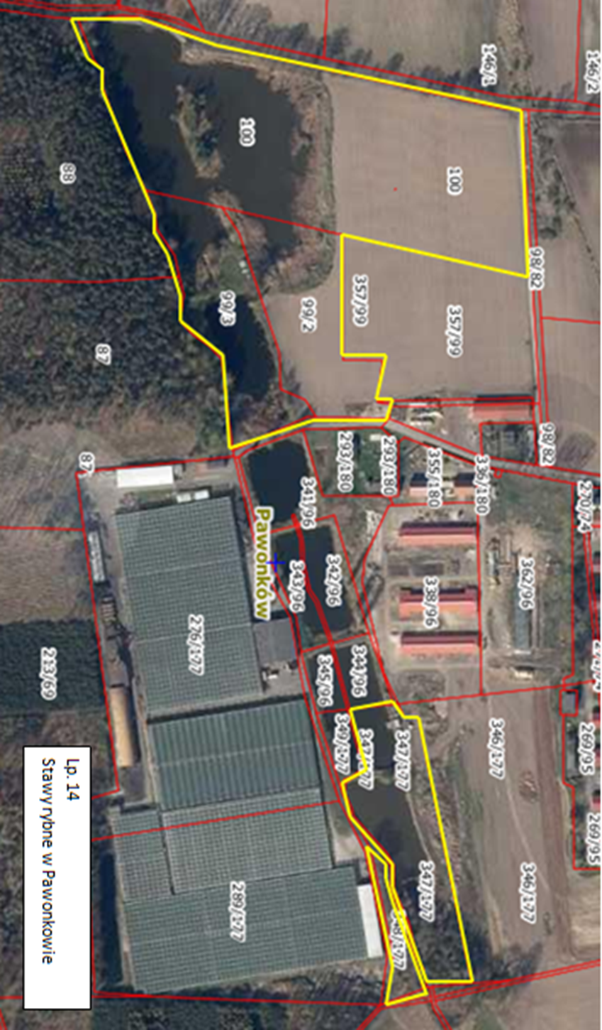
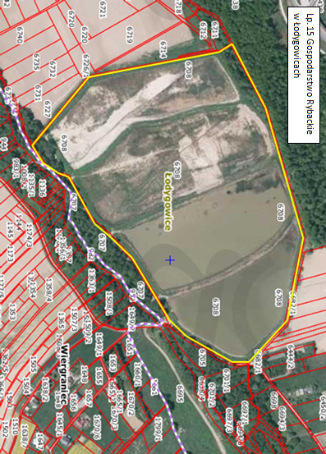
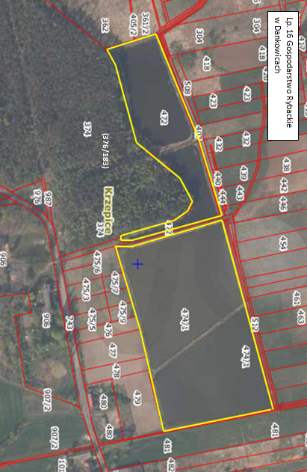
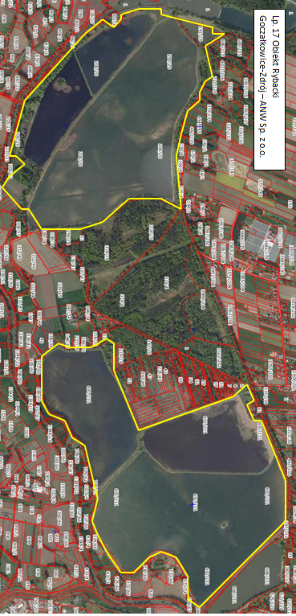
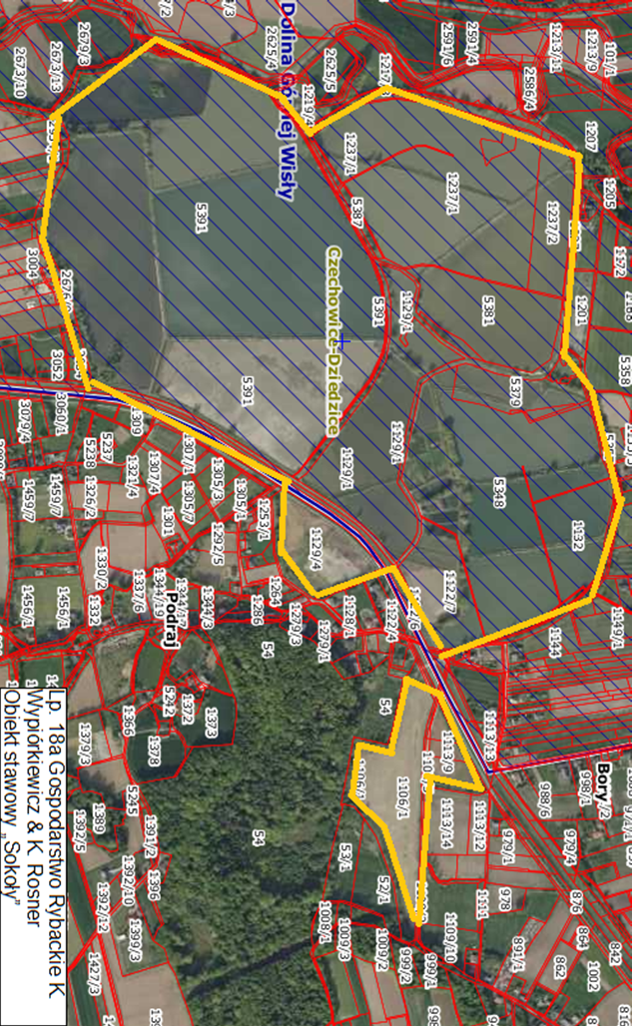
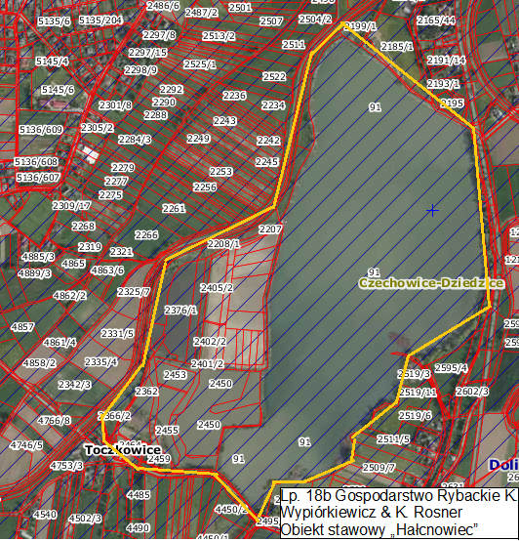
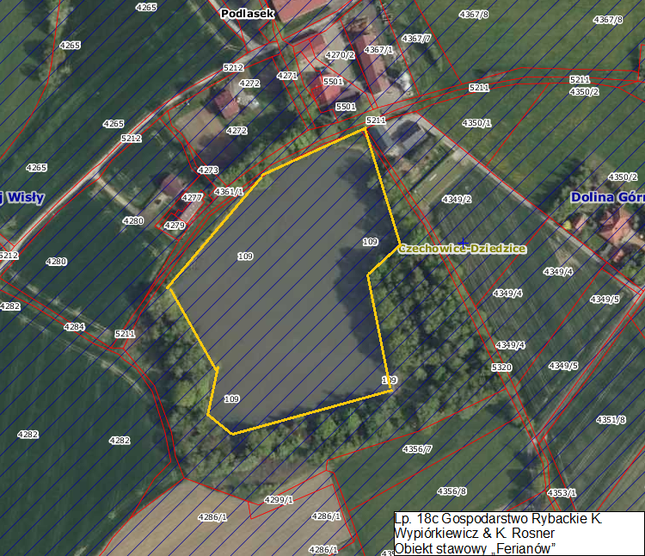
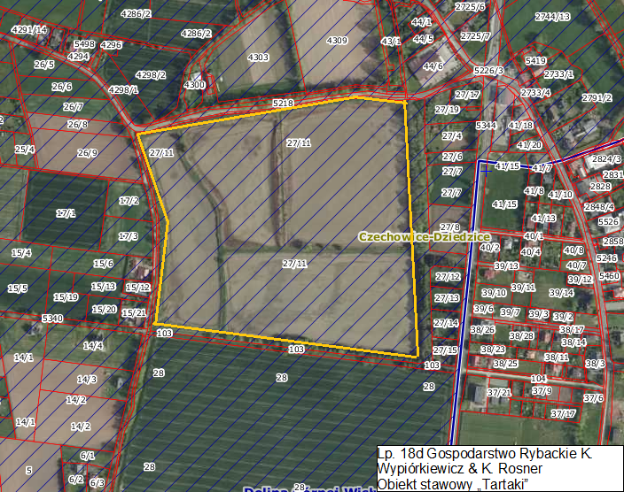
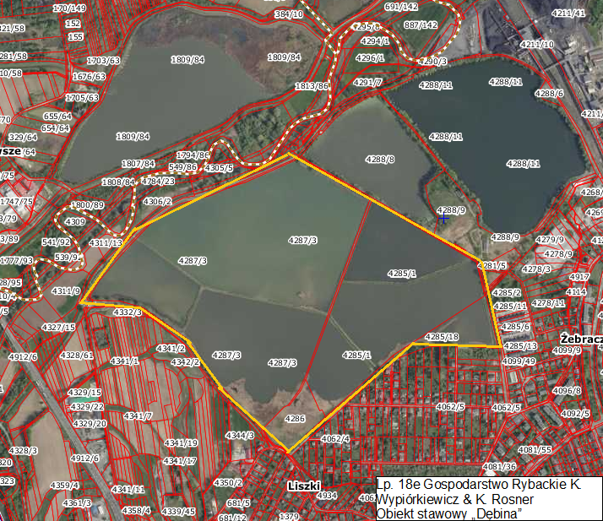
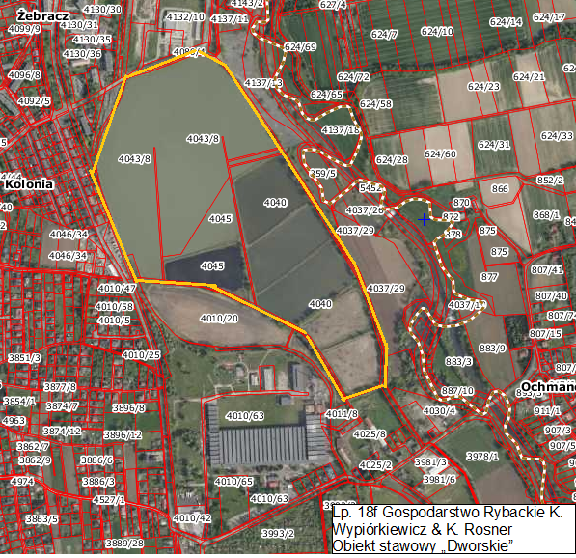
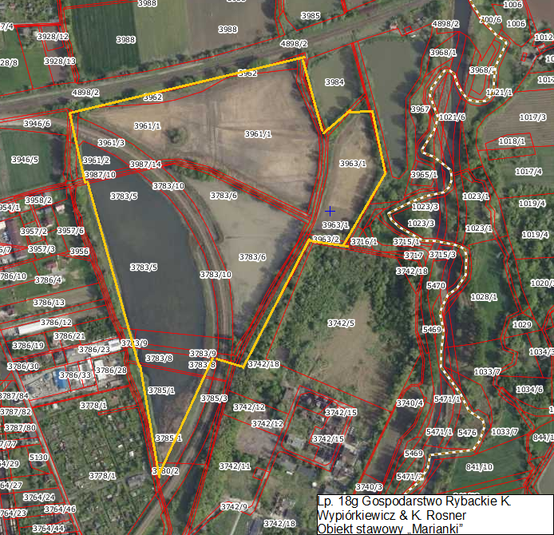

Załącznik nr 2 do zarządzenia Regionalnego Dyrektor Ochrony Środowiska w Katowicach z dnia 9 kwietnia 2021 r.
Wzór sprawozdania obowiązujący Zarządy Okręgowe Polskiego Związku Łowieckiego oraz myśliwych
Lp. | Imię, nazwisko i adres zamieszkania myśliwego | Termin płoszenia i niepokojenia | Metody płoszenia i niepokojenia | Możliwie najdokładniejsza lokalizacja miejsc płoszenia i niepokojenia oraz usuniętych tam, żeremi i nor | Ocena skuteczności podjętych działań | Termin odstrzału | Liczba odstrzelonych osobników przez danego myśliwego | Miejsce ewentualnego przetrzymywania martwych okazów | Informacja o ewentualnym fakcie zbycia, sprzedaży, wymiany lub darowizny okazu na rzecz innych podmiotów lub wywiezienia za granicę

Załącznik nr 3 do zarządzenia Regionalnego Dyrektora Ochrony Środowiska w Katowicach z dnia 9 kwietnia 2021 r.
Wzór sprawozdania obowiązujący Zarządców gospodarstw rybackich i sadowniczego
Lp. | Nazwa gospodarstwa rybackiego | Termin płoszenia i niepokojeni oraz niszczenia tam, żeremi i nor | Metody płoszenia i niepokojenia | Możliwie najdokładniejsza lokalizacja miejsc płoszenia i niepokojenia oraz usuniętych tam, żeremi i nor | Ocena skuteczności podjętych działań

Uzasadnienie do zarządzenia Regionalnego Dyrektora Ochrony Środowiska w Katowicach z dnia 9 kwietnia 2021 r. w sprawie zezwolenia na czynności podlegające zakazom w stosunku do bobra europejskiego Castor fiber (L.)
Przedmiotowe zarządzenie wydano na podstawie art. 56a ust. 1 ustawy z dnia 16 kwietnia 2004 r. o ochronie przyrody (Dz. U. z 2020 r. poz. 55 z późn. zm.).
W oparciu o ten przepis regionalny dyrektor ochrony środowiska może zezwolić na obszarze swojego działania na czas określony, nie dłuższy niż 5 lat, w drodze aktu prawa miejscowego w formie zarządzenia, m.in. w stosunku do bobra europejskiego (Castor fiber), na czynności podlegające zakazom określonym w art. 52 ust. 1 ww. ustawy. Zarządzenie to może być wydane w przypadku braku rozwiązań alternatywnych, jeżeli czynności, których dotyczy, nie są szkodliwe dla zachowania we właściwym stanie ochrony dziko występujących populacji gatunków objętych zarządzeniem oraz leżą w interesie zdrowia lub bezpieczeństwa powszechnego lub w przypadku bobra – wynika to z konieczności ograniczenia poważnych szkód w odniesieniu do upraw rolnych, inwentarza żywego, lasów, rybostanu, wody lub innego rodzaju mienia.
Populacja tego gatunku w województwie śląskim cały czas wzrasta. Regionalna Dyrekcja Ochrony Środowiska w Katowicach zleciła wykonanie opracowania dotyczącego stanu populacji bobra europejskiego w województwie śląskim pn. „Inwentaryzacji bobra europejskiego Castor fiber w województwie śląskim”, opracowanie to zostanie wykonane w III kwartale 2021 r. W oparciu o dane częściowe pochodzące jednak z większości obszaru województwa śląskiego stwierdzono, że szacunkowa populacja bobrów na terenie 18 powiatów: lublinieckiego, częstochowskiego, kłobuckiego, będzińskiego, bielskiego, cieszyńskiego, gliwickiego, myszkowskiego, raciborskiego, tarnogórskiego, wodzisławskiego, zawierciańskiego, żywieckiego, m. Dąbrowy Górniczej, m. Jastrzębie Zdrój, m. Jaworzno, miasta Rybnik i m. Sosnowiec liczy ponad 6300 osobników. Dane te pokazują znaczny wzrost populacji, w szczególności w porównaniu z wcześniejszymi pochodzącymi z opracowania pn. „Inwentaryzacja stanowisk bobra europejskiego Castor fiber na obszarze Polski”, EMPEKO 2015, na zlecenie Generalnej Dyrekcji Ochrony Środowiska, gdzie ogólną liczbę bobrów na obszarze województwa śląskiego szacowano na 600-900 osobników. Obecnie bobry zajmują wszystkie możliwe siedliska, w tym także elementy infrastruktury związanej z gospodarką wodną i stawową. Według rozpoznania Regionalnej Dyrekcji Ochrony Środowiska w Katowicach najbardziej konfliktowe sytuacje mają miejsce na terenach obiektów stawowych, wymienionych w załączniku nr 1 do niniejszego zarządzenia, gdzie w ostatnich latach dochodziło do poważnych szkód w gospodarce rybackiej w wyniku działalności bobrów. W stosunku do wcześniej obowiązującego zarządzenia na czynności podlegające zakazom w stosunku do bobra europejskiego załącznik ten uzupełniono o 7 kolejnych obiektów stawowych, gdzie bobry powodują szkody w gospodarce rybackiej, jednocześnie zarządzenie poszerzono o 1 gospodarstwo rolno-sadownicze, gdzie bobry powodują już szkody w uprawach sadowniczych. Jednocześnie 1 obiekt stawowy został usunięty na skutek uzyskania przez właściciela indywidualnego zezwolenia dopuszczającego umyślne zabijanie oraz umyślne płoszenie i niepokojenie bobra europejskiego.
Zwierzęta te kopiąc nory mogą doprowadzić do przerwania grobli, spuszczenia wody ze stawów, co powoduje znaczne straty w rybostanie, jak i zagrożenie bezpieczeństwa w wyniku podtopień na terenach przyległych. Ponadto bobry budują tamy i żeremia na rowach doprowadzających i odprowadzających wodę, powodując spiętrzenie i zalewanie gruntów, co również utrudnia prowadzenie gospodarki stawowej. W wyniku powstałych spiętrzeń dochodzi także do podtapiania budynków mieszkalnych, gospodarczych i innego rodzaju mienia. Ww. obiekty stawowe i gospodarstwo rolno-sadownicze zostały wytypowane na podstawie danych dotyczących odszkodowań przyznanych właścicielom w trybie art. 126 ust. ustawy o ochronie przyrody w latach 2012 - 2020 oraz na podstawie indywidualnych zezwoleń na odstrzał osobników bobra europejskiego wydawanych w celu ograniczenia znacznych szkód w gospodarstwach rybackich i rolno-sadowniczych wydanych przez Regionalnego Dyrektora Ochrony Środowiska w Katowicach w latach 2014 - 2020 w trybie art. 56 ust 2 pkt 1 ww. ustawy. Za szkody wyrządzone przez bobry na obiektach wskazanych w załączniku nr 1 do zarządzenia w 2017 r. wypłacono odszkodowania w wysokości 23 174,98 zł, w 2018 r. w wysokości 17 368,68 zł, w 2019 r. w wysokości 224 112,90 zł, natomiast w 2020 r. w wysokości 58 131,11 zł.
Odstępstwa określone w niniejszym zarządzeniu dotyczą zatem wyłącznie terenów, gdzie obecność bobrów związana jest ze stratami w gospodarce rybackiej w znacznych rozmiarach oraz z zagrożeniem podtopień terenów przyległych, a także w jednym przypadku w uprawach sadowniczych. Jednocześnie zapewniono możliwość bytowania bobrów na terenach gdzie, ich działalność nie koliduje z infrastrukturą i nie skutkuje możliwością wystąpienia znaczących strat, a nawet może być korzystna z punktu widzenia możliwości retencjonowania wody oraz kształtowania i utrzymania siedlisk innych rzadkich gatunków. Takie podejście zostało wypracowane wspólnie przez Regionalną Dyrekcją Ochrony Środowiska w Katowicach oraz przedstawicieli zarządów okręgowych Polskiego Związku Łowieckiego działających na terenie województwa śląskiego. Realizacja działań objętych zarządzeniem nie wpłynie negatywnie na populację bobrów i innych gatunków będących przedmiotami ochrony w obszarach Natura 2000. Obszary wymienione w załączniku nr 1 do zarządzenia, oprócz gospodarstw rybackich w Koniecpolu, Goczałkowicach-Zdój, Czechowicach-Dziedzicach i gospodarstwa rolno-ogrodniczego w Mstowie znajdują się poza granicami sieci obszarów Natura 2000. Stawy w Koniecpolu ujęte w zarządzeniu, w większości znajdują się w granicach obszaru Natura 2000 Dolina Górnej Pilicy PLH260018, natomiast obiekty rybackie w Goczałkowicach-Zdroju i Czechowicach-Dziedzicach leżą w granicach obszaru Natura 2000 Dolina Górnej Wisły PLB240001, gdzie w ostatnich latach pracownicy Regionalnej Dyrekcji Ochrony Środowiska w Katowicach stwierdzali szkody wyrządzane przez bobry w groblach stawowych na tych obiektach. Gospodarstwo rolno-ogrodnicze w Siedlcu częściowo znajduje się w granicach obszaru Natura 2000 Przełom Warty koło Mstowa PLH240026, gdzie bóbr jest często stwierdzany.
Biorąc pod uwagę stan populacji gatunku w województwie śląskim oraz stopień zajęcia dostępnych siedlisk, co potwierdzają przytoczone powyżej częściowe wyniki aktualnie przeprowadzanej inwentaryzacji należy stwierdzić, że działania wynikające z zarządzenia nie wpłyną również negatywnie na spójność sieci obszarów Natura 2000.
Część gospodarstw rybackich objętych zarządzeniem znajduje się na obszarze Natura 2000 Dolina Górnej Wisły PLB240001. Obszar ten został wyznaczony dla ochrony populacji ptaków, których występowanie jest ściśle związane z prowadzeniem gospodarki stawowej. Szkody wyrządzane przez bobry są jednym z istotnych czynników, które wpływają na obniżenie dochodowości tych gospodarstw i odchodzenie od tradycyjnej gospodarki rybackiej. Porzucanie stawów bądź ich przeznaczanie na bardziej dochodową działalność rekreacyjną wiąże się bezpośrednio z pogarszaniem stanu zachowania populacji ptaków (poprzez utratę właściwych dla nich siedlisk), dla których ochrony ten obszar wyznaczono. Należy zatem dążyć do stworzenia jak najbardziej korzystnych warunków utrzymania gospodarki stawowej na tym terenie. Dopuszczenie kontrolowanego płoszenia oraz odstrzału bobrów, które niszczą groble stawowe jest jednym z nich.
Liczba osobników przeznaczona do odstrzału w obrębie jednego kompleksu stawów i kompleksu sadów została ustalona na podstawie danych literaturowych dotyczących zasiedlenia bobrów na danym terenie oraz średniej wielkości rodziny. Jedna rodzina bobrów może zajmować kompleks do kilku stawów przylegających do siebie z jednym lub kilkoma ciekami połączonymi ze sobą (doprowadzalniki, odprowadzalniki). Typowa rodzina bobrów może liczyć maksymalnie dziesięć osobników, na terenach gdzie populacja bobrów jest zagęszczona. W Polsce średnia liczebność rodziny bobrowej wynosi około czterech osobników (Czech A., 2007, Bóbr europejski. Krajowy Plan Ochrony Gatunku). Podobną ocenę średniej wielkości rodziny bobrów wskazuje Metodyka inwentaryzacji i monitoringu populacji bobra europejskiego, przygotowana przez Generalną Dyrekcję Ochrony Środowiska (2014), zgodnie z którą należy założyć, że wynosi ona średnio 3,7 osobnika. W załączniku nr 1 do zarządzenia określono zatem roczny limit odstrzału bobrów na danym obiekcie stawowym (jeden lub kilka stawów). Wynosi on 4 osobniki w większości gospodarstw rybackich lub 5 w przypadku kilku dużych obiektów oraz kompleksu sadów. Roczny limit odstrzału bobrów ustalono na 117 osobników w ciągu roku, a więc o 45 osobników więcej w stosunku do wcześniejszego zarządzenia. Różnica ta wynika ze zwiększenia o 7 dodatkowych obiektów w zarządzeniu. Ostatecznie limit roczny ustalono, jak miało to miejsce dotychczas w głównej mierze w oparciu o liczbę jak i wielkość poszczególnych obiektów stawowych i kompleksu sadów. Na podstawie przekazywanych do Regionalnej Dyrekcji Ochrony Środowiska w Katowicach sprawozdań z zakresu obowiązywania wcześniejszego analogicznego zarządzenia stwierdzono, że z dopuszczonej do odstrzału liczby bobrów na poziomie 72 osobników rocznie faktyczna liczba odstrzelonych zwierząt wynosiła: 20 osobników w 2017 r., 15 osobników w 2018 r. i 18 osobników w 2019 r. Pomimo wykonania odstrzału w ramach wcześniejszego zezwolenia tylko w częściowym zakresie, limity odstrzału dla poszczególnych obiektów utrzymano na podobnym poziomie. Wynika to z konieczności wyeliminowania z danego obiektu całej rodziny bobrów. Mniejsza liczba osobników przewidzianych do odstrzału w ramach poszczególnych obiektów nie gwarantowałaby usunięcia całej rodziny ze stawu lub kompleksu stawów. W konsekwencji nie wyeliminowano by istotnego czynnika, który wpływa na obniżenie dochodowości gospodarstw rybackich. Zgodnie z załącznikiem nr 2 do rozporządzenia Ministra Środowiska z dnia 16 grudnia 2016 r. w sprawie ochrony gatunkowej zwierząt (Dz. U. z 2016 r. poz. 2183 z późn. zm.) bóbr europejski Castor fiber wskazany w pozycji numer 6 ww. załącznika – jest gatunkiem objętym ochroną częściową, w stosunku do którego, w myśl § 6 ust. 1 i ust. 2 cytowanego rozporządzenia, obowiązują m.in. zakaz umyślnego zabijania, płoszenia i niepokojenia oraz zakaz niszczenia, usuwania lub uszkadzania żeremi i tam.
Przed wydaniem zarządzenia organ przeanalizował możliwość wprowadzenia rozwiązań alternatywnych. Ograniczenie zagrożenia przerwania grobli stawowych, a tym samym zagrożenia bezpieczeństwa i strat w gospodarce stawowej nie jest możliwe wyłącznie przez zasypywanie nor wykopanych przez bobry oraz niszczenie tam na rowach doprowadzających i odprowadzających. W ciągu jednej nocy może dojść do przekopania nory, często z obu stron grobli, co może skutkować jej przerwaniem. Istnieją, co prawda metody zabezpieczania tego typu budowli polegające na pokryciu siatkami metalowymi w celu uniemożliwienia zwierzętom kopania w grobli. Mając jednak na względzie rozległość kompleksów stawowych, długość i stopień skomplikowania systemu grobli, wprowadzenie takiego rozwiązania z uwagi na ogromne koszty nie jest możliwe. Ponadto rozszerzenie obecnego zarządzenia dodatkowo o gospodarstwo rolno-sadownicze wynika z faktu dużej powierzchni, na której rosną drzewa owocowe oraz bliskości rzeki Warty co w konsekwencji powoduje niemożność skutecznego zabezpieczenia sadu przed działalnością bobrów.
W ostatnich latach Regionalna Dyrekcja Ochrony Środowiska w Katowicach podejmowała działania zmierzające do ograniczenia szkód poprzez wydawanie zezwoleń w trybie art. 56 ust. 2 ustawy z 16 kwietnia 2004 r. o ochronie przyrody, na odstępstwa od zakazów zabijania, umyślnego płoszenia i niepokojenia, niszczenia nor, tam i żeremi. W tym celu w latach 2014 - 2020 na podstawie złożonych wniosków wydano 158 zezwoleń. W przypadkach nieuzasadnionych Regionalny Dyrektor Ochrony Środowiska w Katowicach odmawiał wydania zezwolenia. Ponadto na zaproszenie gmin, powiatów oraz lokalnych grup działania (LGD), prowadzono także działania edukacyjne w zakresie możliwości prawnych i technicznych zabezpieczania gospodarstw przed szkodami wyrządzanymi przez bobry. Regionalna Dyrekcja Ochrony Środowiska w Katowicach widząc potrzebę poszukiwania alternatywnych metod zabezpieczenia przed szkodami powodowanymi przez bobry jest w trakcie pozyskania środków z Wojewódzkiego Funduszu Ochrony Środowiska i Gospodarki Wodnej w Katowicach, na realizację projektu pn. „Ochrona siedlisk bobra europejskiego”. Projekt przewiduje zakup 15 rur przelewowych wraz z elementami montażowymi oraz 5 zestawów do zabezpieczenia przepustów wodnych oraz ich montaż w miejscach szczególnie narażonych na działalność bobrów. Jednak pozyskanie środków będzie możliwe dopiero w 2022 r. Zatem obecnie pozostają inne rozwiązania przeciwdziałające szkodom wyrządzanym przez bobry w gospodarstwach stawowych. Zakres terytorialny obowiązywania zarządzenia ustalono mając na względzie fakt, że utrzymanie obiektów stawowych we właściwym stanie technicznym wymaga praktycznie stałej ochrony przed zasiedleniem ich przez bobry. W wyniku wieloletnich obserwacji stwierdzono, że efekt taki można uzyskać poprzez odstrzał i płoszenie.
Na pozostałych obszarach występowania populacji bobra, gdzie problem polega na podtapianiu użytków rolnych lub innych gruntów w wyniku budowania tam, ograniczenie szkód osiąga się poprzez utrzymanie urządzeń melioracji szczegółowej i likwidacja zatorów w rzekach, co wiąże się z koniecznością wykonywania czynności zabronionych polegających przede wszystkim na systematycznym usuwaniu tam i żeremi. Czynności takie w województwie śląskim, na obszarach konfliktowych dopuszczone były na mocy zarządzenia Regionalnego Dyrektora Ochrony Środowiska w Katowicach z dnia 4 września 2015 r. w sprawie zezwolenia na czynności podlegające zakazom w stosunku do bobra europejskiego Castor fiber (L.), zmienionego zarządzeniem Regionalnego Dyrektora Ochrony Środowiska w Katowicach z 8 czerwca 2016 r. o zmianie zarządzenia w sprawie zezwolenia na czynności podlegające zakazom w stosunku do bobra europejskiego Castor fiber (L.) dotyczące odstępstwa od zakazu niszczenia, usuwania lub uszkadzania tam i nor bobra europejskiego na wybranych ciekach wodnych i obiektach stawowych. Aktualne zarządzenie Regionalnego Dyrektora Ochrony Środowiska w Katowicach z dnia 7 stycznia 2021 r. w sprawie zezwolenia na czynności podlegające zakazom w stosunku do bobra europejskiego Castor fiber (L.) zezwalające na niszczenie i usuwanie tam bobrowych oraz na niszczenia nor bobra na wyszczególnionych ciekach naturalnych i urządzeniach wodnych oraz obrębach hodowlanych weszło w życie 27 stycznia 2021 r.
Określone w załączniku nr 1 do zarządzenia limity odstrzału nie przekraczają łącznych limitów określanych w latach 2014-2020 w zezwoleniach na zabijanie osobników bobra europejskiego. Prowadzony na ich podstawie odstrzał w ciągu ostatnich sześciu lat nie wpłynął negatywnie na populację tego gatunku w województwie śląskim. Ponadto określając terminy, w których dozwolone jest umyślne zabijanie osobników bobra europejskiego uwzględniono biologię tego gatunku. Z realizacji działań został wyłączony okres rozrodu i wychowu młodych przypadający w terminie od 16 kwietnia do 31 lipca (od porodu do momentu, gdy młode mają już kilka tygodni) oraz terminy bezpośrednio go poprzedzające i po nim następujące. Niniejsze zarządzenie ukierunkowane jest na wykonanie działań związanych z eliminacją całych stanowisk w rejonie stawów rybnych i pojedynczego gospodarstwa rolno-sadowniczego znajdującego się w sąsiedztwie rzeki nie zaś pojedynczych osobników, w celu uniknięcia odbudowy lokalnych populacji i tym samym braku skuteczności odstrzału. Liczba osobników do odstrzału została ustalona mając na celu wyeliminowanie całych rodzin bobrowych, a tym samym zagrożenia wobrębie danego obiektu i możliwości wystąpienia ponownego zniszczenia urządzeń hydrotechnicznych lub upraw sadowniczych.
Biorąc pod uwagę ww. warunki, realizacja działań dopuszczonych niniejszym zarządzeniem nie wpłynie negatywnie na stan ochrony bobra zarówno na terenie powiatów wymienionych w §1 jak i całego województwa śląskiego.
Podmiotami odpowiedzialnymi za wykonanie zarządzenia i czynności, o których mowa w § 1. pkt 2 są, zgodnie z porozumieniem z dnia 19 lipca 2016 r. zawartym pomiędzy Generalnym Dyrektorem Ochrony Środowiska a Przewodniczącym Zarządu Głównego Polskiego Związku Łowieckiego w sprawie wprowadzenia do stosowania instrukcji określającej reguły postępowania przy ograniczaniu liczebności populacji bobra europejskiego Castor fiber na terenach obwodów łowieckich, zarządy okręgowe Polskiego Związku Łowieckiego, których tereny obwodów łowieckich znajdują się w granicach województwa śląskiego: Zarząd Okręgowy Polskiego Związku Łowieckiego w Bielsku-Białej, Zarząd Okręgowy Polskiego Związku Łowieckiego w Częstochowie oraz Zarząd Okręgowy Polskiego Związku Łowieckiego w Katowicach. Odstrzału będą dokonywać uprawnieni myśliwi, zgodnie z przepisami odrębnymi dotyczącym użytkowania broni palnej oraz z ustawą z 13 października 1995 r. Prawo Łowieckie. W zakresie płoszenia i niepokojenia bobrów oraz niszczenia tam, żeremi i nor zbudowanych przez bobra europejskiego na rowach i ciekach znajdujących się w zarządzie gospodarstw rybackich, podmiotami uprawnionymi do wykonywania ww. czynności są również zarządcy gospodarstw wymienionych w załączniku nr 1.
W zarządzeniu nie uwzględniono gospodarstw rybackich, które posiadają derogacje, na podstawie indywidualnych decyzji na odstępstwa od zakazów wymienionych w art. 52 ust. 1 ustawy o ochronie przyrody.
W terminie do dnia 15 stycznia każdego roku następującego po wejściu w życie niniejszego zarządzenia, właściwe Zarządy Okręgowe PZŁ oraz myśliwi, którzy dokonali odstrzału zobowiązania są do złożenia pisemnej informacji z wykonania czynności, zgodnie z wzorem sprawozdania stanowiący załącznik nr 2 do niniejszego zarządzenia. W tym samym terminie zarządcy gospodarstw wymienionych w załączniku nr 1 obowiązani są do złożenia pisemnej informacji z wykonania czynności, według wzoru sprawozdania stanowiący załącznik nr 3 do niniejszego zarządzenia.
Projekt zarządzenia, na podstawie art. 59 ust. 2 ustawy z dnia 23 stycznia 2009 r. o wojewodzie i administracji rządowej w województwie (Dz. U. z 2019 r. poz. 1464), został uzgodniony przez Wojewodę Śląskiego pismem znak: IFIII.710.6.2021 z 29 marca 2021 r.
Z uwagi na interes państwa związany z ograniczeniem kosztów wynikających z poważnych szkód w odniesieniu do upraw rolnych, inwentarza żywego, lasów, rybostanu, wody lub innego rodzaju mienia spowodowanych działalnością bobrów, niniejsze zarządzenie wchodzi w życie z dniem następującym po dniu ogłoszenia.

